***EJERCICIO DE DOS DIAGONALES***

***DEFINICION***

En una prestigiosa empresa española se le pidió a uno de los empleados que realizar un programa que escriba en la pantalla una equis enorme.

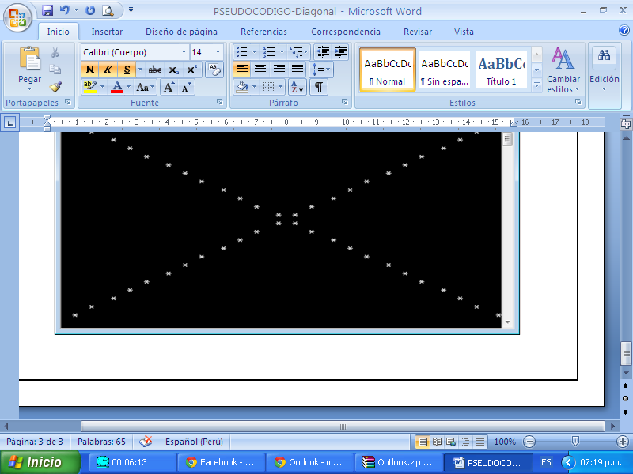

**PSEUDOCODIGO**

INICIO

**numericos**

Variable t,y;

Para (int l=1;l<=24;l++)

gotoxy((l*10)/3,l);  
 Escribir ("*");gotoxy((25-l)*10/3,l);  
 Escribir ("*");

Para (t=1;t<=100000000;t++)

Fin-para

Fin-para

FIN

***DIAGRAMA DE FLUJO***

t,l;

Para (l=1;l<=24;l++)

Gotoxy ((l*10)/3,l); escribir(“*”);   
gotoxy((23-l)*10/3,l);escribir(“*”);  
numero = numero %1000

Para (t=1;t<=100000000;t++)

***PROGRAMA***

